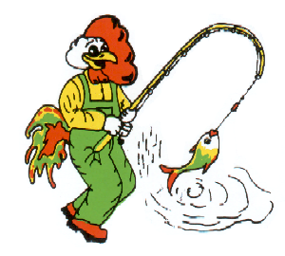
C.O.N.I. F.I.P.S.A.S

A.S.D. PESCA CLUB A.R.C.S

MILO - Magica Pesca

ORGANIZZA

4° PROVA TROFEO SERIE B PESCA AL COLPO

DOMENICA 25 SETTEMBRE 2011
FIUME TEVERE UMBERTIDE

Diario della Manifestazione

Raduno ore 6:30 presso Bar Laghi di Faldo
Sorteggio ore 7:00 circa
Gli orari successivi saranno comunicati dal G.D.G.

ZONA 1 CARPINA ALTA
ZONA 2 STRETTOIA
ZONA 3 FILI
ZONA 4 BANDIERE

PREMIAZIONI:

DI SOCIETA’: TROFEI C.R.U.

DI SQUADRA: 1° € 100,00
2° € 80,00
3° € 60,00

DI SETTORE: 1° € 40,00
2° € 25,00
3° € 20,00

Le iscrizioni dovranno pervenire alla FIPSAS fax 075.5003755

G.D.G Designato C.R.U.
DIRETTORE DI GARA Ceccomori Stefano
SEGRETARIO Busti Alvaro

Per informazioni: Ceccomori Stefano 3388683656 Tenerini Roberto 3477047241

